UN FINAL IRRESISTIBLE

LOS TRADICIONALES
CREMOSO DE ARROZ CON LECHE Y AZÚCAR TOSTADO 6,60€
Preparado muy lentamente para hacerlo más cremoso, cubierto con una crujiente capa de caramelo.

TOCINILLO DE CIELO AL CARAMELO 7,50€
Al más puro estilo casero, con la agradable suavidad de la vainilla helada y la elegancia del Pedro Ximénez.

TIRAMISÚ 7,50€
Combinación muy italiana de estimulante café expresso, crema de Mascarpone y el toque amargo del cacao.

CREPES SUZETTE (MÍNIMO 2 PERSONAS) PRECIO POR PERSONA 7,50€
(Preparación 15 minutos) Elaboradas y flambeadas a la vista, con un suave aroma de naranjas.

FILLOAS RELLENAS DE CREMA PASTELERA 7.50€
Dulces y delicadas “Blondas” con exquisita crema pastelera.

REFRESCANTES Y LIGEROS
CARPACCIO DE PIÑA Y SORBETE DE MANDARINA 6,60€
Un mosaico de sabores frescos y vivos colores.

SOPA DE CHOCOLATE BLANCO, FRUTOS ROJOS Y HELADO DE FRAMBUESAS 7.50€
Un contraste ideal, la cremosidad del chocolate blanco y la acidez de los frutos rojos naturales.

HELADOS DE CREMA DE LECHE 6,60€
Helados elaborados por nuestros repostero, con la más fresca crema de leche.
(Vainilla Bourbon, chocolate negro y yogurt griego…)

SORBETES NATURALES BATIDOS AL VODKA 7.50€
(Frutos rojos y violeta, mojito, limón. Mandarina…)

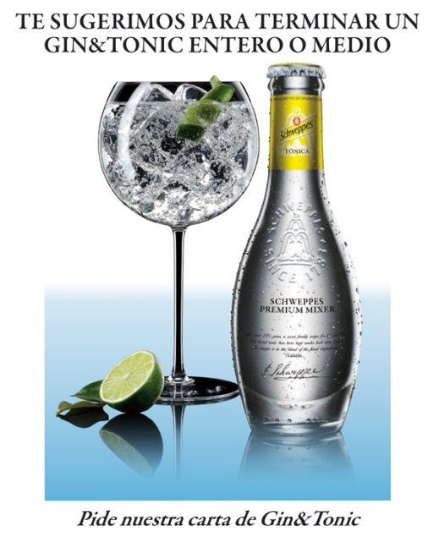
VINOS Y DESTILADOS PARA LOS POSTRES
MOSCATEL “Gran Feudo” de Chivite Copa 5,50€
P.X. SÁNCHEZ ROMATE Copa 5,50€
CASTA DIVA MOSCATEL Copa 6,50€
PEDRO XIMÉNES TRADICIÓN VOS Copa 8,50€
TOKAY DISZNOKO 4, Puttonyos Copa 7,50€

CAFÉS
ESPECIAL DE LA CASA 2,50€
Circulo de oro es un café natural supremo criba 18. Un café suave de la especie arábica con aromas florales y afrutado. Acidez natural y persistencia aromática.

DESCAFEINADO EN GRANO 2,50€
100% Colombia, Supremo. Café suave y afrutado. Mínimo contenido en cafeína, por debajo de 0,05%..

CAFÉ BOMBÓN 3,90€
Con deliciosa leche condensada.

CAFÉ CAPUCHINO 3,90€
Al estilo tradicional: batir la leche con el vaporizador y espolvorear con café molido.

CAFÉ VIENÉS 4,50€
Se le añade un chorrito de coñac y un poco de azúcar, y se sirve con nata montada y canela.

CAFÉ ESCOCÉS 6,00€
Whisky, helado de vainilla y café.

CAFÉ IRLANDÉS 6,00€
Whisky y azúcar flambeado, añadimos el café y rellenamos con nata.

INFUSIONES Y TÉS NATURALES
MANZANILLA, POLEO, Y TILA BIOLÓGICAS 3,90€

INFUSIÓN DE FRUTOS ROJOS 3,90€
Infusión de frutas sin cafeína. Taza roja intensa. Sabor a frutas rojas, grosellas, arándanos y frambuesa. Intenso sabor y aroma denso.

INFUSIÓN DE ROOIBOS 3,90€
De origen sudafricano, no tiene cafeína. Las propiedades del Rooibos son realmente muy buenas y variadas, evita la retención de líquidos, mejora la digestión y es bueno para la piel. Se deja reposar 5 minutos.
DARJEELING, BADAMTAM FOP 3,90€
Un té negro del Himalaya de la India, también conocido como el champagne de los tés. Tiene un sabor amoscatelado y un delicado color miel. Con o sin leche, 2-3 min.

PU EHR (TÉ ROJO) 3,90€
Es un té muy apreciado por su tradicional uso en la medicina natural china, especialmente por sus propiedades digestivas, depurativas y adelgazantes, sin leche, 3 min.

TE NEGRO A LA CANELA 3,90€
Té negro con canela en rama. Con o sin leche, 4 min.

TÉ VERDE CON VAINILLA 3,90€
Té verde aromatizado con vainilla, Sólo, 2 min.

JASMINE MONKEY KING 3,90€
Té semifermentado con flores de Jasmine. La alta proporción de Jasmine le da un intenso aroma. Sólo, 3 min.

TÉ ENGLISH BREAKFAST 3,90€
Mezcla de tés negros BOP de origen Ceilán y Assam. Es un té fuerte, especialmente pensado para comenzar el día. Se toma con leche o limón.

